WYMAGANIA OFERTOWE wg

REGULAMINU
określającego sposób postępowania przetargowego oraz zawierania umów
na dostawy, usługi i roboty budowlane
w „EUROTERMINAL SŁAWKÓW” sp. z o.o.
(nie objęte ustawą Prawo zamówień publicznych)

EUROTERMINAL SŁAWKÓW SP. Z O.O. (dalej: „ES”)
UL. GRONIEC 1, 41-260 SŁAWKÓW

zaprasza do składania ofert w postępowaniu 10_2020 o:
sprzedaż ładowarka hydrauliczna Łe-34 - niesprawna

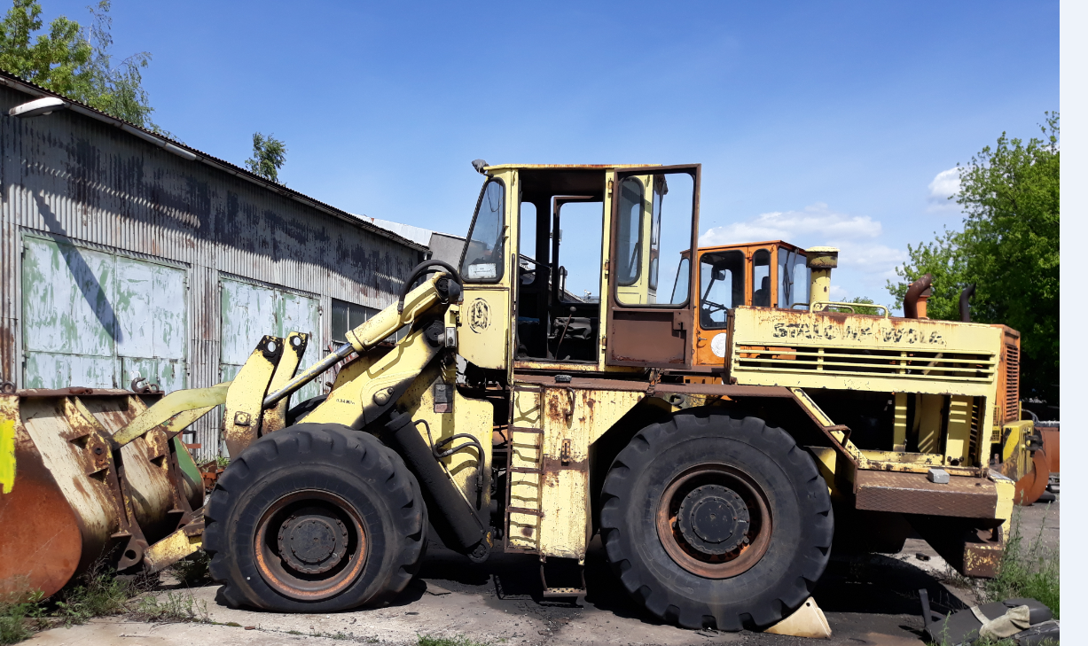

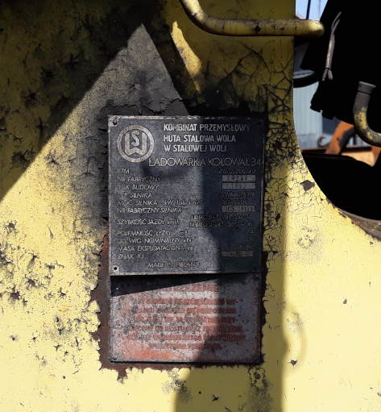

- Termin realizacji zamówienia
Umowa na świadczenie powyższych usług zostanie podpisana w terminie 15 dni od dnia rozstrzygnięcia przedmiotowego postępowania.

- Waluta w jakiej będą prowadzone rozliczenia związane z realizacją zamówienia.
Wszelkie rozliczenia związane z realizacją Przedmiotu zamówienia będą dokonywane w PLN.
- Opis sposobu przygotowania oferty.
- Wymagania podstawowe:
- każdy Dostawca może złożyć tylko jedną ofertę,
- każdy Dostawca musi dokonać wizji lokalnej
- oferta musi być podpisana przez osobę lub osoby upoważnione do reprezentowania Dostawcy,
- upoważnienie osób podpisujących ofertę musi wynikać bezpośrednio z dokumentów dołączonych do oferty. Oznacza to, że jeżeli umocowanie takie nie wynika wprost
z dokumentu stwierdzającego status prawny Dostawcy (z odpisu z właściwego rejestru lub z zaświadczenia o wpisie do ewidencji działalności gospodarczej/CEIDG), to do oferty należy dołączyć oryginał lub poświadczona za zgodność z oryginałem przez notariusza, radę prawnego albo adwokata kopię dokumentu, z którego wynika umocowanie do podpisania oferty.
- wzory dokumentów dołączonych powinny zostać wypełnione, podpisane zgodnie
z pełnomocnictwem i dołączone do oferty,
- Dostawca ponosi wszelkie koszty związane z przygotowaniem i złożeniem oferty.
- Forma oferty:
- oferta musi być sporządzona w języku polskim i mieć formę pisemną. Dokumenty sporządzone w języku obcym muszą być złożone wraz z tłumaczeniem na język polski, którego prawidłowość zobowiązany jest poświadczyć Dostawca,
- oferta musi zawierać ceny usług w PLN netto ,
- wszelkie skreślenia i zmiany naniesione przez Dostawcę na uprzednio wpisany przez niego tekst powinny być opatrzone data ich dokonania i podpisami złożonymi przez osobę lub osoby upoważnione do reprezentowania Dostawcy, zgodnie z zasadami jego reprezentacji,
- dokumenty, jakie załączane są do oferty, powinny być przedstawione w formie oryginałów lub kopii poświadczonych za zgodność z oryginałem przez osobę lub osoby upoważnione do reprezentowania Dostawcy (zgodnie z zasadami jego reprezentacji), radcę prawnego lub adwokata,
- Zamawiający może zażądać przedstawienia oryginału lub notarialnie potwierdzonej kopii dokumentu w sytuacji, gdy złożona przez Dostawcę kopia dokumentu jest nieczytelna lub budzi uzasadnione wątpliwości co do jej prawdziwości,
- Wyjaśnianie i zmiany w treści postępowania:
- Dostawca może zwrócić się do Zamawiającego o wyjaśnienie treści w/w postępowania. Zamawiający udziela wyjaśnień w ciągu 3 dni roboczych.
Zamawiający nie ma obowiązku udzielić wyjaśnień, jeśli wniosek o ich udzielenie wpłynął do niego na mniej niż 48 godzin przed upływem terminu składania ofert.
- Zmiany w treści w/w postępowania:
- Zamawiający może w każdym czasie, bez podania przyczyny, przed upływem terminu do składania ofert, jednakże nie później niż na 24 godziny przed jego upływem, zmodyfikować treść w/w postępowania,
- modyfikacje są wiążące dla Dostawców,
- Zamawiający może przedłużyć termin składania ofert, jeśli jest to celowe z uwagi na modyfikacje treści postępowania.
- Miejsce, termin i sposób złożenia oferty
Ofertę należy złożyć w kopercie do sekretariatu spółki tj. 41-260 Sławków, ul. Groniec 1,
w terminie 18.06.2020r.do godziny 14.00.

Wszelkie zapytania należy kierować do Pana Krzysztofa Zająca e-mail: k.zajac@euterminal.pl/zakupy@euterminal.pl, tel. 601 468 406.

- Zmiany lub wycofanie złożonej oferty:
- skuteczność zmian lub wycofania złożonej oferty
Dostawca może wprowadzić zmiany lub wycofać złożoną przez siebie ofertę. Zmiany lub wycofanie złożonej oferty są skuteczne tylko wówczas, gdy zostały dokonane przed upływem terminu składania ofert.
- zmiana złożonej oferty
Zmiany złożonej oferty muszą być dokonane w formie pisemnej. Pismo w tym przedmiocie powinno być złożone w miejscu i według zasad obowiązujących przy składaniu oferty.
- wycofanie złożonej oferty
Wycofanie złożonej oferty następuje przez złożenie pisemnego oświadczenia przez osobę lub osoby uprawnione do reprezentowania Dostawcy, zgodnie z zasadami jego reprezentacji. Przedmiotowe oświadczenie należy złożyć w miejscu i według zasad obowiązujących przy składaniu oferty.
- Tryb badania i oceny ofert
- Zamawiający oceni i porówna jedynie te oferty, które:
- zostały złożone przez Dostawców, którzy nie zostali wykluczeni z postępowania,
- nie zostały odrzucone przez Zamawiającego.
- Badanie i ocena ofert są niejawne.
- Komisja przetargowa dokonuje szczegółowej analizy ofert, w szczególności pod kątem ceny, spełniania przez Dostawców warunków udziału w postępowaniu, a także warunków realizacji Przedmiotu zamówienia.
- Informacje ogólne dotyczące zawarcia umowy w sprawie niniejszego postępowania:
Zamawiający przedstawia następujące warunki zawarcia umowy:
- termin płatności – przedpłata
- Dostawca ponosi całkowitą odpowiedzialność za szkody powstałe w związku
z realizacją Umowy lub spowodowane przez personel, za który Dostawca ponosi odpowiedzialność.
- Umowa zostanie podpisana w siedzibie Zamawiającego.
- Unieważnienie postępowania:
Zamawiający ma prawo w każdym czasie bez podania przyczyny do zamknięcia (unieważnienia) postępowania bez wybory żadnej oferty, jak również do odwołania i zmiany Regulaminu Postępowania.
- Protesty:
Zamawiający nie przewiduje udzielania jakichkolwiek wyjaśnień na ewentualne wniesione protesty i skargi związane z postępowaniem.
- Wykaz załączników do postępowania:

Załącznik nr 1 – umowa

Niniejsze ogłoszenie jest wyłącznie informacją handlową i nie stanowi oferty w rozumieniu art. 66 § 1 kodeksu cywilnego.
Spółka zastrzega sobie prawo do skontaktowania się z wybranymi osobami/firmami, które złożyły ofertę.
Spółka zastrzega sobie prawo nie wybrania żadnej ze złożonych ofert.

